企业简易注销办事指南

一、设定依据
《中华人民共和国公司法》
《中华人民共和国市场主体登记管理条例》
市场监管总局等五部门《企业注销指引（2021 年修订）》
二、受理单位
市、县（区）市场监督管理局
三、申请材料
1．《企业注销登记申请书》。
2.《简易注销全体投资人承诺书》
3.已领取纸质版营业执照的缴回营业执照正、副本。
四、办理方式
通过浏览器搜索“河南省企业登记全程电子化服务平台”-选择“注销便利化”-“简易注销”在线办理
五、受理条件
材料齐全，符合法定形式
六、办结时限
承诺时限：即办
七、收费标准
不收费
八、联系方式
简易注销网上办理操作指南
一、登录系统发布简易注销公告
- 登录“河南省企业登记全程电子化服务平台”，在业务办理模块，选择“注销便利化”。
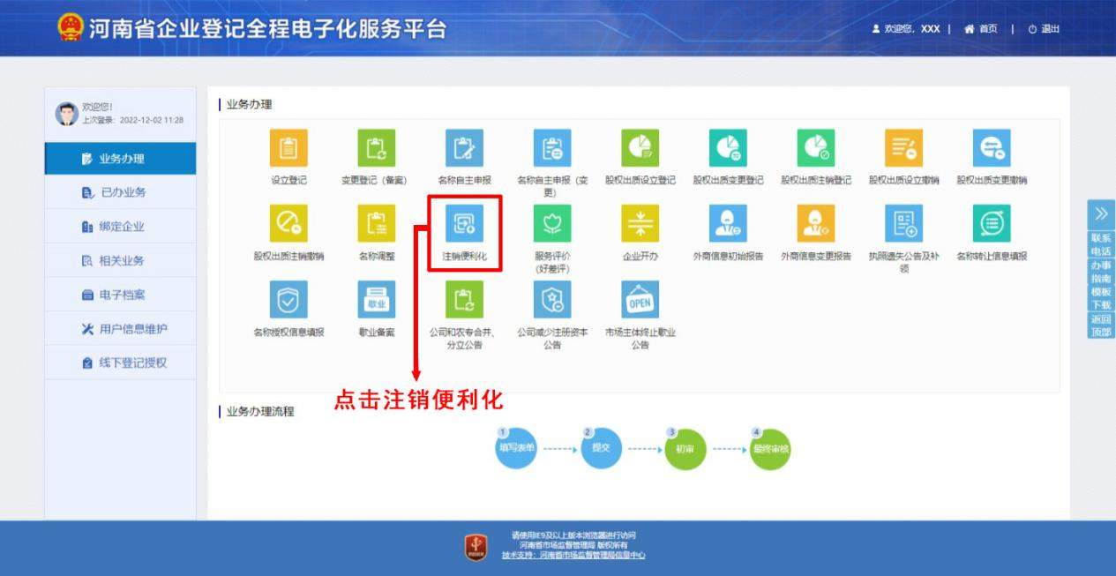
- 未绑定过企业的用户，需绑定企业，用法人的账户绑定企业，将企业的信息填写完整绑定。
- 选择需要办理注销的企业，点击“确定”。
- 选择注销原因，是否涉及注销前置审批事项、涉及负面清单和涉及海关，如果有就勾选，没有不勾选，点击“下一步”。
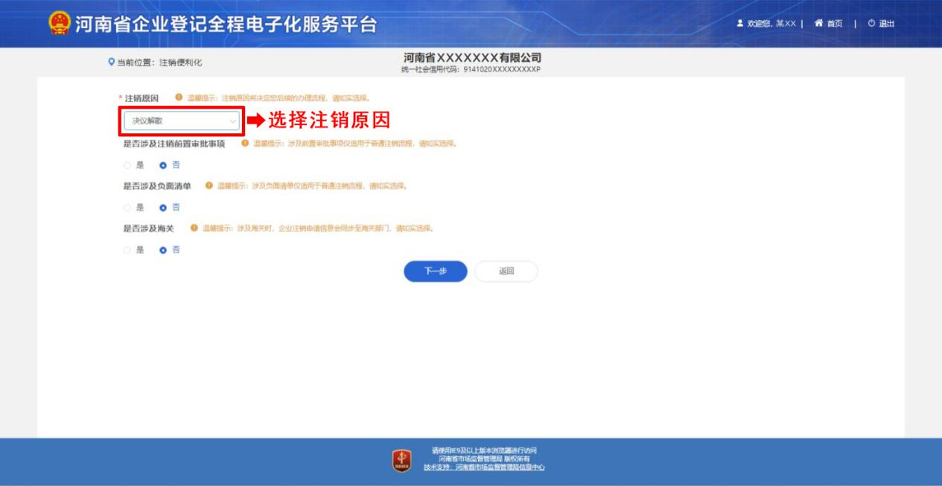
- 选择“简易注销”。在简易注销公告处点击“发布”。
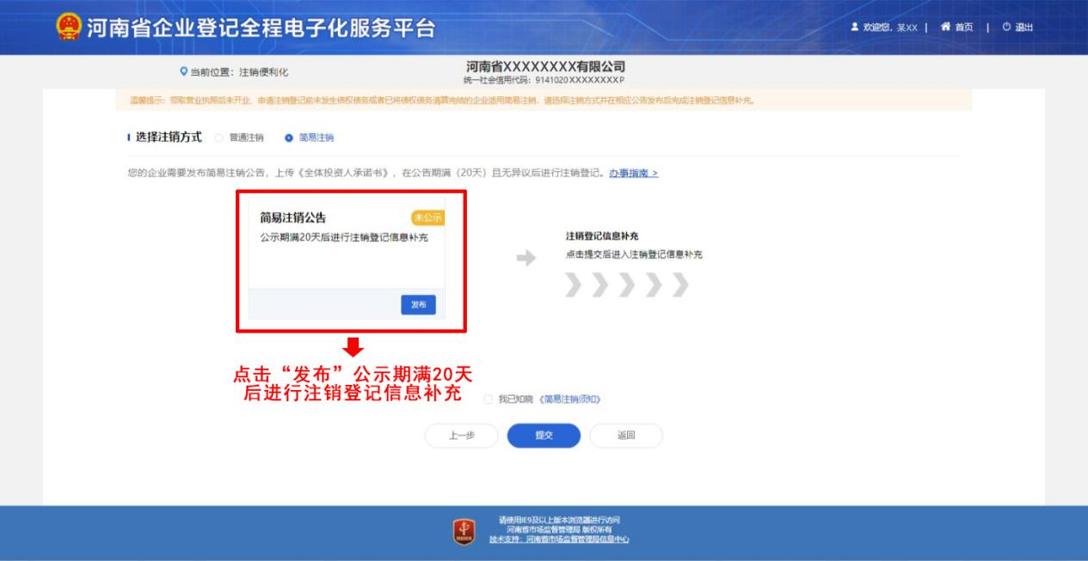
- 阅读简易注销须知后，点击“我已知晓”。
- 签署全体投资人承诺书，点击“签名”。
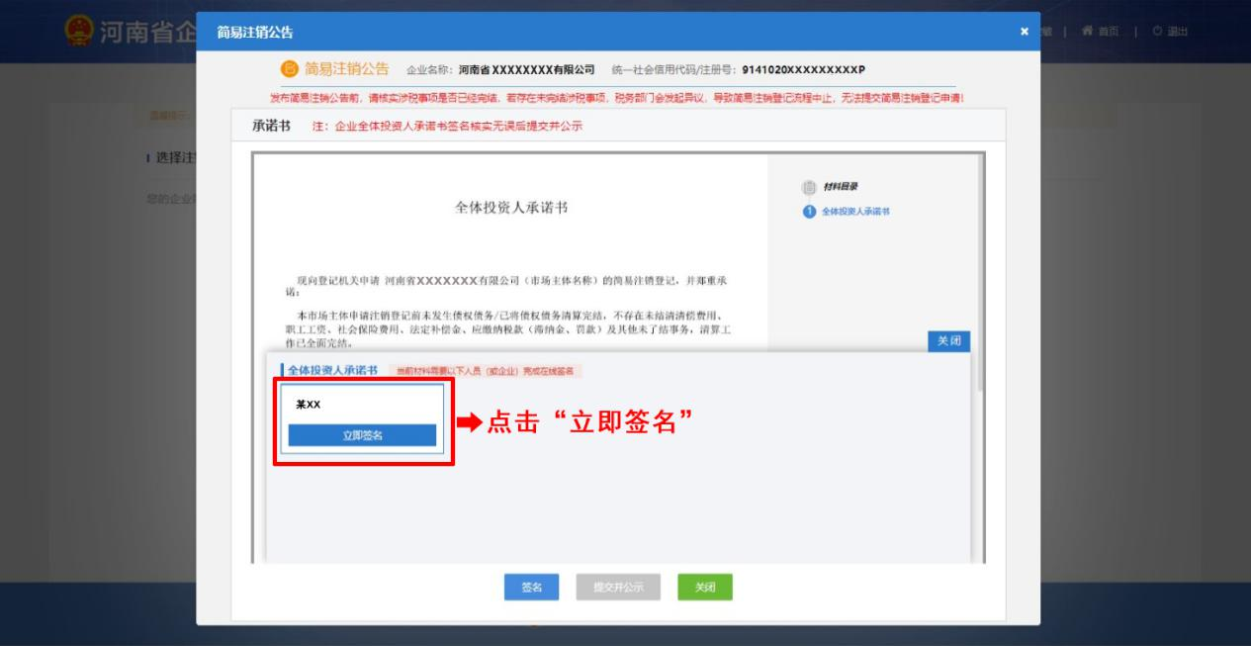
- 所有人签名完毕后，点击“提交并公示”即可。
二、公示期满后登录系统提交注销申请
- 公告公示期20天后，企业须在公示期满之日起20天内登录“河南省企业登记全程电子化服务平台”提交简易注销申请。进入系统，点击“注销便利化”，选择企业，点击“继续办理”。
- 根据实际情况，填写简易注销申请信息。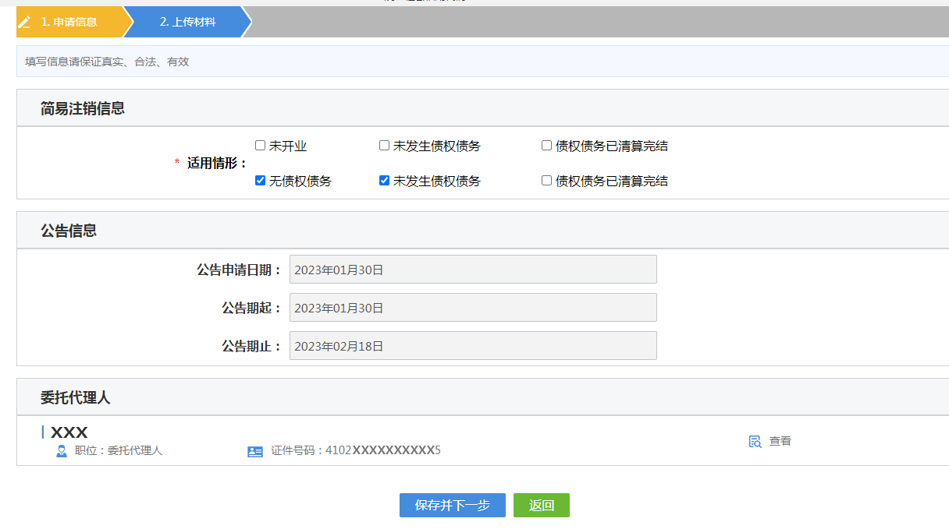
- 按照实际情况上传营业执照正副本、承诺书、身份证等材料。
- 仔细核对企业信息，确认无误后，点击“签名”，所有人签名完毕后，点击“提交”，完成简易注销申请。

